占冠村
公共施設等総合管理計画
平成29年2月
（令和4年3月改訂）
（令和5年3月改訂）
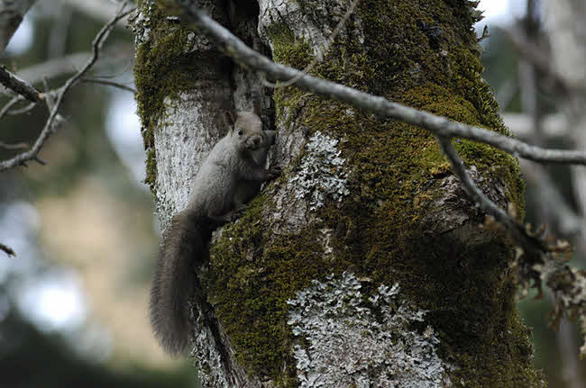
（令和8年3月改訂）
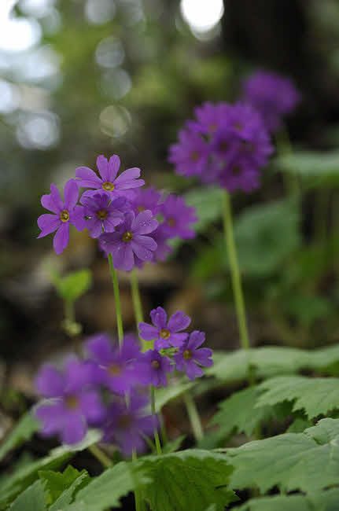

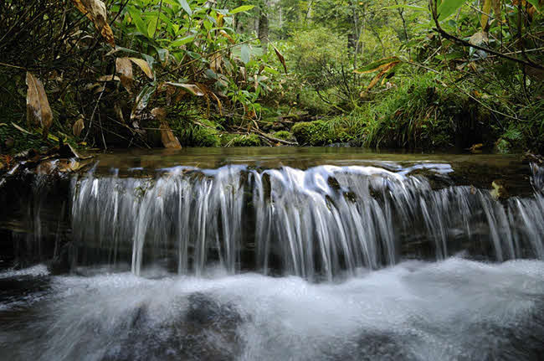



占冠村 公共施設等総合管理計画

目次

Ⅰ 公共施設等総合管理計画の概要

１．公共施設等総合管理計画策定の背景と目的 1

２．本計画の対象となる公共施設等の範囲と計画期間 4

Ⅱ 公共施設を取り巻く環境

１．将来の人口 現状と予測 6

２．本村の財政状況 7

３．公共施設（建築物）の状況 9

４．インフラ系施設の状況 18

Ⅲ 本村施設更新の基本方針

１．占冠村の公共施設等の課題 21

２．公共施設等の管理に関する基本的な考え方 23

３．実施方針等 25

Ⅳ 施設類型ごとの管理に関する基本方針と財政効果

１．公共施設（建築物）の管理に関する基本方針 29

２．インフラ系施設の管理に関する基本方針 32

３．公共施設等の将来の資産更新必要額と個別施設計画の財政効果 34

４．経費に充当可能な財源の見込み 38

Ⅴ 公共施設マネジメントの実行体制

１．推進体制 40

２．情報等の共有 40

３．村民等との協働 40

４．PDCAサイクルの確立 41
本文中、各表の金額は表示単位未満を四捨五入しており、端数処理の関係上合計が一致しない場合があります。

Ⅰ 公共施設等総合管理計画の概要

１．公共施設等総合管理計画策定の背景と目的

（１）公共施設等総合管理計画策定の背景
全国的に高度経済成長期に整備した公共施設の多くで老朽化が進行し、近い将来、一斉に更新時期を迎えようとしています。
国においては、平成25（2013）年11月に「インフラ長寿命化基本計画」（インフラ老朽化対策の推進に関する関係省庁連絡会議決定）を定め、インフラを管理・所管する者に対し、当該施設の維持管理費や更新を着実に推進するための行動計画や施設ごとの個別施設計画の策定を要請しています。

【個別施設計画】
【個別施設計画】
【国】
【地方】
【基本計画】
インフラ長寿命化基本計画【国】
（平成25（2013）年11月策定）
【行動計画】
各省庁が策定
（平成28（2016）年度までに策定）
【行動計画】
公共施設等
総合管理計画
学校
河川
道路
学校
河川
道路
（参考：総務省［インフラ長寿命化計画の体系］）

本村で保有する公共施設は、1980年代に建設されたものが多いことから、老朽化が進行し近い将来、一斉に建て替え時期を迎えることになります。
それに対し、人口減少や少子高齢化が進めば村税などの収入減少が見込まれる一方で、扶助費などが増加することで本村の財政状況は大変厳しくなることが予測されます。
そのため、公共施設等を現状のまま維持、更新し続けることが困難となってきており、適切な維持管理ができない状況を放置しておくと、施設の荒廃や事故につながることが懸念されます。

（２）公共施設等総合管理計画の目的
拡大する行政需要や住民ニーズの多様化に応じて整備を進めてきた公共施設等は、老朽化による更新時期の到来や、大規模災害への対応が必要となっています。さらに財政状況の厳しさが続いていることも踏まえ、少子高齢化等の社会構造の変化に応じた計画的な更新・統廃合・長寿命化等の検討、財政負担の軽減・平準化、公共施設等の最適な配置の実現が必要となっています。
本計画は、各個別施設計画の内容及び令和5（2023）年10月10日の総務省の通知（以下）を踏まえて改訂したものとなります。なお、以下のうち「施設保有量の推移、有形固定資産減価償却率の推移」については、これまでの計画推進にあたり、管理外となっていたため、本改訂においては令和6（2024）年度時点のものとなります。また、過去に行った対策の実績は各個別施設計画に基づくものとなるため、本計画改訂における反映は一部となっています。

■参考：「公共施設等総合管理計画の策定等に関する指針の改訂について」
総財務第152号 令和5（2023）年度10月10日 抜粋・一部加工
○総合管理計画に記載すべき事項
以下の項目について所要の検討を行い、その検討結果を公共施設等総合管理計画（以下「総合管理計画という。」に記載すること。
- 公共施設等の現況及び将来の見通し
(1)公共施設等の状況（施設保有量とその数位、老朽化の状況、有形固定資産減価償却率の推移及び利用状況）及び過去に行った対策の実績
(2)総人口の年代別人口についての今後の見通し
(3)公共施設等の現在要している維持管理経費、維持管理・更新等に係る中長期的な経費の見込み（施設を耐用年数経過時に単純更新した場合の見込み、長寿命化対策を反映した場合の見込み及び対策の効果額）及びこれらの経費に充当可能な地方債・基金等の財源の見込み等
２．公共施設等の総合的かつ計画的な管理に関する基本的な方針
(1)計画策定年度、改定年度及び計画期間
(2)全庁的な取組体制の構築及び情報管理・共有方策
(3)現状や課題に関する基本認識
(4)公共施設等の管理に関する基本的な考え方
具体的には、以下の事項について考え方を記載すること。※印は努力義務
①点検・診断等の実施方 ②維持管理・更新などの実施方針
③安全確保の実施方針 ④耐震化の実施方針
⑤長寿命化の実施方針 ⑥ユニバーサルデザイン化の推進方針
⑦脱炭素化の推進方針 ⑧統合や廃止の推進方針
⑨数値目標※ ⑩地方公会計（固定資産台帳等の活用）※
⑪保有する財産（未利用資産等）の活用や処分に関する基本方針※
⑫広域連携※ ⑬地方公共団体における各種計画及び管理施設との連携※
⑭総合的かつ計画的な管理を実現するための体制の構築方針
(5)PDCAサイクルの推進方針

（３）公共施設等総合管理計画の位置づけ
本村のまちづくりの最上位に位置付けられる「第5次占冠村総合計画」をはじめとする各種計画があり、本計画においては施設ごとの取組に対して、基本的な方針を提示するものです。
また、占冠村過疎地域持続的発展計画等、他の計画との整合性を図り、本計画を推進していきます。

第5次占冠村総合計画：期間（平成31～令和10年度）

占冠村公共施設等総合管理計画

個別施設計画等
公共施設（建築物） |  |  |  |  |  |  |  |  |  |  |  | インフラ系施設
村民文化系施設 | スポーツ・レクリエーション系施設 | 産業系施設 | 学校教育系施設 | 子育て支援施設 | 保健・福祉施設 | 医療施設 | 行政系施設 | 公営住宅等 | 公園 | 供給処理施設 | その他 | 道路 | 橋梁 | 上水道 | 下水道

２．本計画の対象となる公共施設等の範囲と計画期間

（１）本計画における対象となる公共施設
本村が保有する公共施設等のうち、公共施設（建築物）とインフラ系施設を対象とします。公共施設（建築物）については、12類型に分類しました。
また、インフラ系施設については、道路、橋梁、上水道、下水道の4類型を対象として、現状等の把握や基本的な方針を検討します。

■公共施設等の分類
大分類 | 番号 | 施設分類名称 | 主な施設
公共施設（建築物） | 1 | 村民文化系施設 | 占冠地域交流館、双珠別住民センター、集会所、コミュニティプラザ
公共施設（建築物） | ２ | スポーツ・レクリエーション系施設 | パークゴルフ場管理棟、スキー場ロッジ、村民プール脱衣所、民芸加工授産所、物産館、双民館、ニニウキャンプ場、湯の沢温泉、ミナ・トマム など
公共施設（建築物） | ３ | 産業系施設 | ジビエ工房 森の恵み メープル工房
公共施設（建築物） | ４ | 学校教育系施設 | トマム学校、占冠中央小学校、占冠中学校
公共施設（建築物） | ５ | 子育て支援施設 | 占冠保育所、トマム保育所
公共施設（建築物） | ６ | 保健・福祉施設 | 占冠村保健福祉センター（ノンノ）、占冠村小規模多機能型居宅介護施設（とま～る）
公共施設（建築物） | ７ | 医療施設 | 占冠診療所、トマム診療所、占冠歯科診療所、占冠診療所医師住宅
公共施設（建築物） | ８ | 行政系施設 | 総合センター、役場トマム支社、トマムコミュニティセンター など
公共施設（建築物） | ９ | 公営住宅等 | 村営住宅、村有住宅、住宅物置 など
公共施設（建築物） | 10 | 公園 | 農村公園公衆便所
公共施設（建築物） | 11 | 供給処理施設 | 一般廃棄物最終処分場
公共施設（建築物） | 12 | その他 | 火葬場、テレビ中継局、トマム給油所、旧NOSAI占冠駐在 など
インフラ系施設 | １ | 道路 | 国道、村道、農道 など
インフラ系施設 | ２ | 橋梁 | 湯の沢橋、祝橋 など
インフラ系施設 | ３ | 上水道 | 水道管 など
インフラ系施設 | ４ | 下水道 | 管渠 など

（２）計画期間
本計画は、公共施設等の寿命が数十年に及び、中長期的な展望が不可欠であることから、長期的な視点に基づき検討するものです。
計画期間については、令和8（2026）年度～令和17（2035）年度までの10年間とします。

占冠村  総合計画 | 令和1～10年度  （2019）（2028） | 令和11～20年度  （2029）（2038） | 令和21～30年度  （2039）（2048）
公共施設等  総合管理計画 | 第三期（10年）  第一期（10年） | 第二期（10年）
令和18年度
（2036）
令和8年度
（2026）
平成28年度
（2016）

Ⅱ 公共施設を取り巻く環境

１．将来の人口 現状と予測

村独自推計では、社人研推計（パターン１）と比べ、令和27（2045）年においてパターン２では580人多い1,001人、パターン３では596人多い1,017人になると見込まれています。本村では、令和27（2045）年までに人口の減少を抑え、社人研推計より596人多い1,017人を目指しています。
■占冠村 独自の人口推計 の仮定
パターン２ | 令和12（2030）年までに占冠村の合計特殊出生率を希望出生率の1.59まで上昇させ、以降合計特殊出生率1.59を維持した上で、社会移動をゼロと仮定する。
パターン３ | 出生率についてはパターン２に準拠。社会移動については、社人研の移動率を使用した上で、毎年20～24歳の男性、女性が１名ずつ多く転入する（または転出を抑える）と仮定した。つまり、年間社人研データより年間２名（５年間で10名）多い ものとする。
■総人口の推移（占冠村人口ビジョンより）
２．本村の財政状況

（１）歳入の状況
令和6（2024）年度の一般会計を基に本村の歳入の状況をみると、村税（地方税）が約4.9億円で、地方交付税が約13.6億円となっており、総額で29.6億円となっています。

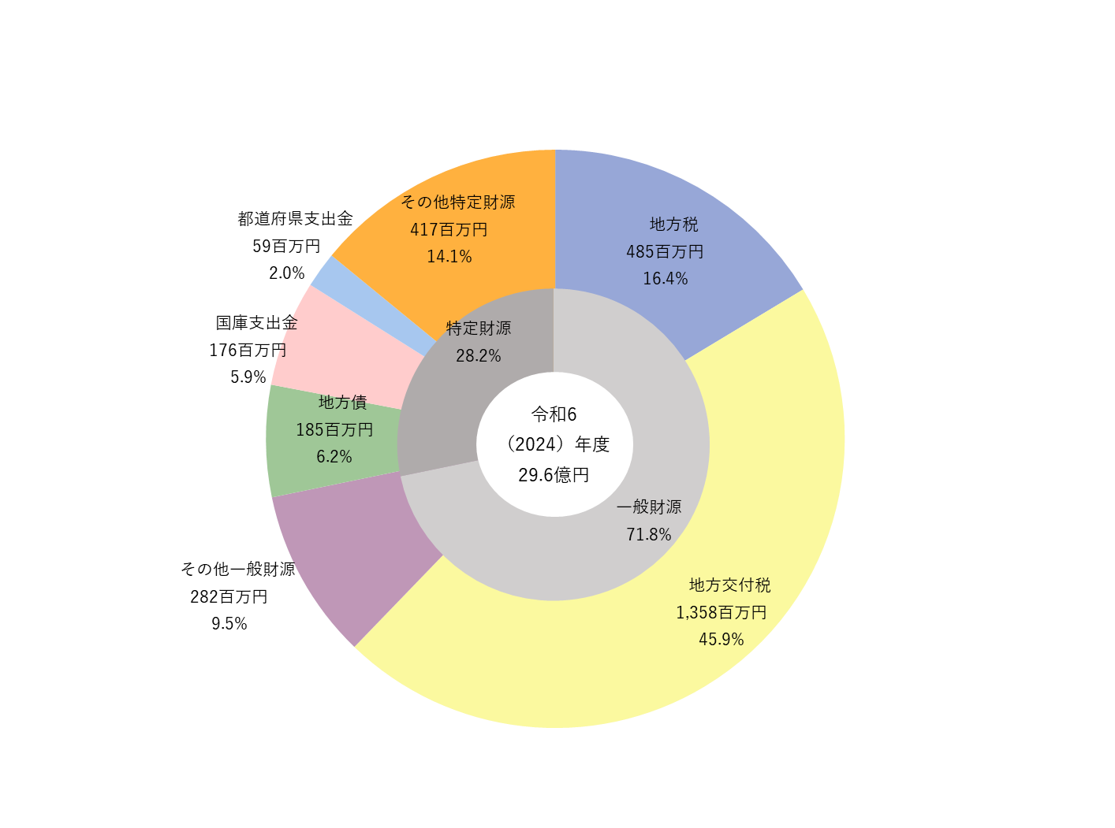

（２）歳出の状況
令和6（2024）年度の一般会計を基に本村の歳出の状況を見ると、投資的経費が約5.1億円で、維持補修費が約1.5億円となっています。

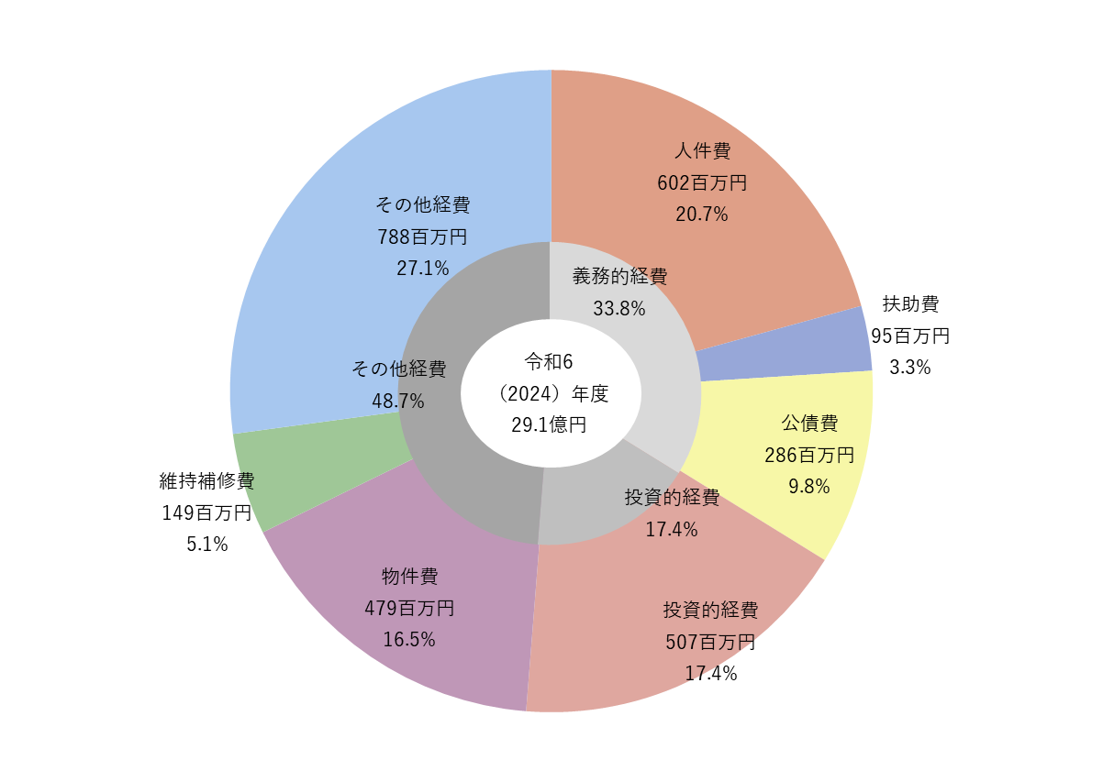
３．公共施設（建築物）の状況

（1）占冠村の公共施設（建築物）の所有状況
令和7（2025）年度末（令和8（2026）年3月31日）現在の公共施設（建築物）の延床面積合計は4.1万㎡となっており、その面積割合の内訳は、大きい順で公営住宅等が37.7%、学校教育系施設が18.2%、行政系施設が11.6％と続きます。
また、人口一人当たりの面積を見ると、公共施設（建築物）で25.74㎡となります。

番号 | 資産分類 | 施設数(棟) | 延床面積  （㎡） | 割合  （％） | 人口一人当たりの  面積（㎡）
1 | 村民文化系施設 | 6 | 3,012.59 | 7.4% | 1.89
2 | スポーツ・レクリエーション系施設 | 34 | 4,592.33 | 11.2% | 2.89
3 | 産業系施設 | 2 | 255.60 | 0.6% | 0.16
4 | 学校教育系施設 | 8 | 7,452.00 | 18.2% | 4.69
5 | 子育て支援施設 | 2 | 1,037.88 | 2.5% | 0.65
6 | 保健・福祉施設 | 2 | 1,814.00 | 4.4% | 1.14
7 | 医療施設 | 6 | 1,129.21 | 2.8% | 0.71
8 | 行政系施設 | 5 | 4,767.54 | 11.6% | 3.00
9 | 公営住宅等 | 65 | 15,425.64 | 37.7% | 9.70
10 | 公園 | 1 | 62.00 | 0.2% | 0.04
11 | 供給処理施設 | 1 | 128.00 | 0.3% | 0.08
12 | その他 | 12 | 1,254.30 | 3.1% | 0.79
合 計 |  | 144 | 40,931.09 | 100% | 25.74
※人口は令和7（2025）1月1日住民基本台帳人口（1,590人）

（２）公共施設老朽化の状況

①建築経過年数の状況
個別施設計画で記載した公共施設の建築からの経過年数をみると、築30年未満の公共施設は全体の12.7％となっており、築年数30年以上の公共施設は87.3％となっています。
特に築40年以上経過した公共施設は全体の44.0％を占めています。
（単位：㎡）
番号 | 分類名称 | 築10年  未満 | 築10年以上20年未満 | 築20年以上30年未満 | 築30年以上40年未満 | 築40年以上 | 計
1 | 村民文化系施設 | 0.00 | 0.00 | 0.00 | 1,404.00 | 1,608.59 | 3,012.59
2 | スポーツ・  レクリエーション系施設 | 0.00 | 231.66 | 80.00 | 84.00 | 4,196.67 | 4,592.33
3 | 産業系施設 | 104.60 | 151.00 | 0.00 | 0.00 | 0.00 | 255.60
4 | 学校教育系施設 | 0.00 | 869.00 | 0.00 | 995.00 | 5,588.00 | 7,452.00
5 | 子育て支援施設 | 621.92 | 0.00 | 0.00 | 415.96 | 0.00 | 1,037.88
6 | 保健・福祉施設 | 0.00 | 1,200.00 | 614.00 | 0.00 | 0.00 | 1,814.00
7 | 医療施設 | 0.00 | 406.35 | 97.00 | 625.86 | 0.00 | 1,129.21
8 | 行政系施設 | 0.00 | 0.00 | 0.00 | 3,353.03 | 1,414.51 | 4,767.54
9 | 公営住宅等 | 0.00 | 0.00 | 0.00 | 10,563.16 | 4,862.48 | 15,425.64
10 | 公園 | 0.00 | 0.00 | 62.00 | 0.00 | 0.00 | 62.00
11 | 供給処理施設 | 0.00 | 0.00 | 0.00 | 128.00 | 0.00 | 128.00
12 | その他 | 658.30 | 106.00 | 0.00 | 135.00 | 355.00 | 1,254.30
合 計 |  | 1,384.82 | 2,964.01 | 853.00 | 17,704.01 | 18,025.25 | 40,931.09
割 合 |  | 3.4% | 7.2% | 2.1% | 43.3% | 44.0% | 100.0%

②有形固定資産減価償却率（資産老朽化比率）の状況
建築物の老朽化は一般に、「減価償却累計額/（再）取得価額」で表され、どの程度償却が進行しているのか、すなわち、腐朽が進行しているかの指標となります。
本村の公共施設（建築物）における有形固定資産減価償却率は84.0%です。有形固定資産減価償却率は、供給処理施設等においては、100%を超え、村民文化施設、スポーツ・レクリエーション系施設、学校教育系施設、医療移設、行政施設、公営住宅等いずれも80％を超えており、老朽化が進んでいる状況となっています。
こうした現状から、建築物の一人当たりの延床面積の縮減や、延命措置の実施又は取り壊しによる公共施設の最適な配置の実現が今後の大きな課題となっています。
■資産別の有形固定資産減価償却率
番号 | 分類名称 | 再取得価額  （千円） | 減価償却累計額  （千円） | 有形固定資産  減価償却率（％） | 令和7年度  利用者数  （人）
1 | 村民文化系施設 | 1,548,471 | 1,263,191 | 81.6% | 11,362
2 | スポーツ・レクリエーション系施設 | 2,121,656 | 2,067,813 | 97.5% | 39,742
3 | 産業系施設 | 131,378 | 72,802 | 55.4% | 500
4 | 学校教育系施設 | 3,159,648 | 2,806,080 | 88.8% | 0
5 | 子育て支援施設 | 440,061 | 242,092 | 55.0% | 3,600
6 | 保健・福祉施設 | 838,068 | 241,367 | 28.8% | 0
7 | 医療施設 | 580,414 | 466,923 | 80.4% | 2,577
8 | 行政系施設 | 2,450,513 | 2,142,500 | 87.4% | 338,214
9 | 公営住宅等 | 5,553,230 | 5,018,037 | 90.4% | 0
10 | 公園 | 26,288 | 18,454 | 70.2% | 0
11 | 供給処理施設 | 59,136 | 59,136 | 100.0% | 0
12 | その他 | 579,487 | 289,254 | 49.9% | 2,864
合 計 |  | 17,488,351 | 14,687,649 | 84.0% | 398,859

③有形固定資産減価償却率の推移
建築物の減価償却率は、令和3（2021）年度に77.9％であったものが令和7（2025）年度には84.0％と増加しており、今後も上昇し続けることになります。

（３）資産分類別の施設の状況

①村民文化系施設
■主な施設
施設名称 | 取得年度  （西暦） | 経過年数 | 面積（㎡） | 有形固定資産  減価償却率（％）
占冠地域交流館 | 1965 | 60 | 1,182.00 | 100.0%
双珠別住民センター | 1980 | 45 | 169.59 | 100.0%
川添団地集会所 | 1985 | 40 | 70.00 | 88.0%
美園地区集会所 | 1988 | 37 | 70.00 | 81.4%
コミュニティプラザ | 1995 | 30 | 1,334.00 | 60.0%
勤労福祉会館（旧保育所） | 1962 | 63 | 187.00 | 100.0%

②スポーツ・レクリエーション系施設
■主な施設
施設名称 | 取得年度  （西暦） | 経過年数 | 面積（㎡） | 有形固定資産  減価償却率（％）
パークゴルフ場管理棟 | 2002 | 23 | 21.00 | 96.6%
スキー場ロッジ | 2003 | 22 | 59.00 | 100.0%
村民プール脱衣所 | 1970 | 55 | 60.00 | 100.0%
民芸加工授産所 | 1973 | 52 | 192.78 | 100.0%
物産館 | 1982 | 43 | 753.36 | 100.0%
双民館（研修棟） | 1957 | 68 | 353.00 | 100.0%
双民館（交流室） | 1957 | 68 | 182.00 | 100.0%
双民館（展示室） | 1957 | 68 | 189.00 | 100.0%
双民館（宿泊所１） | 1957 | 68 | 66.00 | 100.0%
双民館（宿泊所２） | 1957 | 68 | 102.00 | 100.0%
双民館（宿泊所３） | 1957 | 68 | 62.00 | 100.0%
双民館（物置） | 1957 | 68 | 9.00 | 100.0%
双民館（倉庫） | 1957 | 68 | 19.00 | 100.0%
ニニウキャンプ場（炊事場） | 1985 | 40 | 29.16 | 100.0%
ニニウキャンプ場（休憩所１） | 1985 | 40 | 145.00 | 100.0%
ニニウキャンプ場（休憩所２） | 1985 | 40 | 53.00 | 100.0%
ニニウキャンプ場（休憩所３） | 1985 | 40 | 53.00 | 100.0%
ニニウキャンプ場（休憩所４） | 1985 | 40 | 53.00 | 100.0%
ニニウキャンプ場（休憩所５） | 1985 | 40 | 11.00 | 100.0%
ニニウキャンプ場（休憩所６） | 1985 | 40 | 11.00 | 100.0%
ニニウキャンプ場（休憩所７） | 1985 | 40 | 11.00 | 100.0%
ニニウキャンプ場（休憩所８） | 1985 | 40 | 11.00 | 100.0%
施設名称 | 取得年度  （西暦） | 経過年数 | 面積（㎡） | 有形固定資産  減価償却率（％）
ニニウキャンプ場（便所） | 1985 | 40 | 24.00 | 100.0%
湯の沢温泉 | 1978 | 47 | 594.54 | 100.0%
湯の沢温泉（宿泊施設） | 1980 | 45 | 524.88 | 100.0%
ミナ・トマム | 2015 | 10 | 231.66 | 50.0%
中央プール | 1970 | 55 | 460.75 | 100.0%
トマムプール | 1971 | 54 | 200.00 | 100.0%
トマムプール（更衣室・機械室） | 1971 | 54 | 27.20 | 100.0%
運動公園休憩所（カーリング場） | 1992 | 33 | 42.00 | 100.0%
運動公園トイレ | 1986 | 39 | 13.00 | 100.0%
運動公園トイレ | 1986 | 39 | 8.00 | 100.0%
運動公園休憩所・ロッジ | 1986 | 39 | 21.00 | 100.0%
運動公園野球場 | 1983 | 42 | 0.00 | -

③産業系施設
■主な施設
施設名称 | 取得年度  （西暦） | 経過年数 | 面積（㎡） | 有形固定資産  減価償却率（％）
ジビエ工房 森の恵み | 2011 | 14 | 151.00 | 93.8%
メープル工房 | 2025 | 0 | 104.60 | 0.0%

④学校教育系施設
■主な施設
施設名称 | 取得年度  （西暦） | 経過年数 | 面積（㎡） | 有形固定資産  減価償却率（％）
トマム学校 | 1966 | 59 | 742.00 | 100.0%
トマム学校（校舎） | 1987 | 38 | 995.00 | 83.6%
トマム学校（体育館） | 1983 | 42 | 436.00 | 92.4%
占冠中央小学校(校舎） | 1974 | 51 | 1,891.00 | 100.0%
占冠中央小学校（体育館） | 1968 | 57 | 560.00 | 100.0%
占冠中学校（校舎） | 1979 | 46 | 982.00 | 100.0%
占冠中学校（特別教室棟） | 2013 | 12 | 869.00 | 26.4%
占冠中学校（体育館） | 1980 | 45 | 977.00 | 99.0%

⑤子育て支援施設
■主な施設
施設名称 | 取得年度  （西暦） | 経過年数 | 面積（㎡） | 有形固定資産  減価償却率（％）
占冠保育所 | 2019 | 6 | 621.92 | 27.6%
トマム保育所 | 1993 | 32 | 415.96 | 96.0%

⑥保健・福祉施設
■主な施設
施設名称 | 取得年度  （西暦） | 経過年数 | 面積（㎡） | 有形固定資産  減価償却率（％）
占冠村保健福祉センター（ノンノ） | 2002 | 23 | 614.00 | 46.0%
占冠村小規模多機能型居宅介護施設（とま～る） | 2015 | 10 | 1,200.00 | 20.0%

⑦医療施設
■主な施設
施設名称 | 取得年度  （西暦） | 経過年数 | 面積（㎡） | 有形固定資産  減価償却率（％）
村立占冠診療所 | 2008 | 17 | 333.45 | 51.0%
村立トマム診療所 | 1990 | 35 | 377.94 | 100.0%
占冠歯科診療所 | 1988 | 37 | 170.92 | 100.0%
トマム歯科診療所 | 2003 | 22 | 97.00 | 57.2%
村立占冠診療所医師住宅 | 2008 | 17 | 72.90 | 78.2%
村立トマム診療所医師住宅 | 1990 | 35 | 77.00 | 100.0%

⑧行政系施設
■主な施設
施設名称 | 取得年度  （西暦） | 経過年数 | 面積（㎡） | 有形固定資産  減価償却率（％）
総合センター | 1971 | 54 | 1,414.51 | 100.0%
役場トマム支所 | 1987 | 38 | 141.58 | 95.0%
トマムコミュニティセンター | 1987 | 38 | 1,171.42 | 95.0%
生活情報センターホール | 1995 | 30 | 917.00 | 81.0%
富良野広域連合富良野消防署  占冠支署 | 1991 | 34 | 1,123.03 | 68.0%

⑨公営住宅等
■主な施設
施設名称 | 取得年度  （西暦） | 経過年数 | 面積（㎡） | 有形固定資産  減価償却率（％）
川添団地（NO.5～8） | 1974 | 51 | 184.64 | 100.0%
川添団地（NO.9～12） | 1975 | 50 | 192.91 | 100.0%
川添団地（NO.13～16） | 1975 | 50 | 192.91 | 100.0%
川添団地（NO.17～20） | 1976 | 49 | 205.20 | 100.0%
川添団地（NO.21～24） | 1976 | 49 | 220.60 | 100.0%
川添団地（NO.25～26） | 1979 | 46 | 118.20 | 100.0%
川添団地（NO.27～28） | 1980 | 45 | 125.98 | 100.0%
川添団地（NO.29～30） | 1984 | 41 | 127.40 | 100.0%
川添団地（NO.31～32） | 1985 | 40 | 127.40 | 100.0%
千歳団地（NO.1～4） | 1985 | 40 | 254.80 | 100.0%
千歳団地（NO.5～6） | 1986 | 39 | 128.80 | 100.0%
千歳団地（NO.7～8） | 1986 | 39 | 128.80 | 100.0%
第2千歳団地（NO.1～4） | 1980 | 45 | 302.80 | 99.0%
第2千歳団地（NO.5～8） | 1980 | 45 | 302.80 | 99.0%
第2千歳団地（NO.9～12） | 1980 | 45 | 302.80 | 99.0%
第2千歳団地（NO.13～16） | 1980 | 45 | 302.80 | 99.0%
第2美園団地（NO.1～2） | 1989 | 36 | 140.14 | 100.0%
第2美園団地（NO.3～4） | 1989 | 36 | 133.66 | 100.0%
第2美園団地（NO.5～6） | 1990 | 35 | 140.28 | 100.0%
第2美園団地（NO.7～8） | 1990 | 35 | 133.80 | 100.0%
第2美園団地（NO.9～10） | 1991 | 34 | 133.78 | 100.0%
第2美園団地（NO.11～12） | 1991 | 34 | 133.78 | 100.0%
第2美園団地（NO.13～14） | 1992 | 33 | 140.26 | 100.0%
第2美園団地（NO.15～16） | 1992 | 33 | 133.78 | 100.0%
占冠団地（NO.9～12） | 1978 | 47 | 227.04 | 100.0%
占冠団地（NO.13～14） | 1989 | 36 | 140.14 | 100.0%
占冠団地（NO.15～16） | 1989 | 36 | 135.28 | 100.0%
占冠団地（NO.17～18） | 1989 | 36 | 135.28 | 100.0%
占冠団地（NO.19～20） | 1989 | 36 | 135.28 | 100.0%
トマム団地（NO.1～4）（村有住宅） | 1983 | 42 | 254.80 | 100.0%
トマム団地（NO.5～8） | 1983 | 42 | 254.80 | 100.0%
トマム団地（NO.9～12） | 1984 | 41 | 254.80 | 100.0%
トマム団地（NO.13～16） | 1984 | 41 | 254.80 | 100.0%
施設名称 | 取得年度  （西暦） | 経過年数 | 面積（㎡） | 有形固定資産  減価償却率（％）
第2トマム団地（NO.1～4） | 1985 | 40 | 254.80 | 100.0%
第2トマム団地（NO.5～8）（村有住宅） | 1985 | 40 | 254.80 | 100.0%
第2トマム団地（NO.9～10） | 1985 | 40 | 127.40 | 100.0%
第2トマム団地（NO.11～12） | 1986 | 39 | 127.40 | 100.0%
第2トマム団地（NO.13～14） | 1986 | 39 | 128.80 | 100.0%
第2トマム団地（NO.15～16） | 1986 | 39 | 128.80 | 100.0%
第2トマム団地（NO.17～18） | 1986 | 39 | 133.66 | 100.0%
第2トマム団地（NO.19～20） | 1986 | 39 | 133.66 | 100.0%
第2トマム団地（NO.21～22） | 1987 | 38 | 133.66 | 100.0%
第2トマム団地（NO.23～24） | 1987 | 38 | 133.66 | 100.0%
第2トマム団地（NO.25～26） | 1987 | 38 | 128.80 | 100.0%
第2トマム団地（NO.27～28） | 1987 | 38 | 128.80 | 100.0%
第2トマム団地（NO.29～30） | 1988 | 37 | 140.14 | 100.0%
第2トマム団地（NO.31～32） | 1988 | 37 | 140.14 | 100.0%
第2トマム団地（NO.33～34） | 1988 | 37 | 135.28 | 100.0%
第2トマム団地（NO 35～36) | 1988 | 37 | 135.28 | 100.0%
第2トマム団地（NO.37～40） | 1989 | 36 | 314.32 | 100.0%
第2トマム団地（NO.41～44） | 1989 | 36 | 304.60 | 100.0%
第2トマム団地（NO.45～46） | 1990 | 35 | 140.28 | 100.0%
第2トマム団地（NO.47～48） | 1990 | 35 | 140.28 | 100.0%
第2トマム団地（NO.49～50） | 1990 | 35 | 133.80 | 100.0%
第2トマム団地（NO.51～52） | 1990 | 35 | 133.80 | 100.0%
第3トマム団地（NO.1～4） | 1991 | 34 | 275.76 | 74.8%
第3トマム団地（NO.5～8） | 1992 | 33 | 297.04 | 89.1%
中央団地A棟（NO.1～6） | 1990 | 35 | 559.94 | 77.0%
中央団地B・C棟（NO.7～18） | 1991 | 34 | 1,092.20 | 74.8%
中央団地D・E棟（NO.19～30） | 1992 | 33 | 1,096.24 | 72.6%
第2中央団地（NO.1～8） | 1993 | 32 | 604.16 | 86.4%
第2中央団地（物置） | 1993 | 32 | 9.00 | 100.0%
第2中央団地（物置） | 1993 | 32 | 9.00 | 100.0%
占冠団地倉庫（NO.9～12） | 1978 | 47 | 18.00 | 100.0%
地域振興住宅楓A棟 | 1991 | 34 | 1,831.60 | 68.0%

⑩公園
■主な施設
施設名称 | 取得年度  （西暦） | 経過年数 | 面積（㎡） | 有形固定資産  減価償却率（％）
農村公園公衆便所 | 1999 | 26 | 62.00 | 70.2%

⑪供給処理施設
■主な施設
施設名称 | 取得年度  （西暦） | 経過年数 | 面積（㎡） | 有形固定資産  減価償却率（％）
一般廃棄物最終処分場 | 1993 | 32 | 128.00 | 100.0%

⑫その他
■主な施設
施設名称 | 取得年度  （西暦） | 経過年数 | 面積（㎡） | 有形固定資産  減価償却率（％）
火葬場 | 1970 | 55 | 70.00 | 100.0%
テレビ中継局 | 1977 | 48 | 8.00 | 100.0%
トマム給油所 | 2016 | 9 | 24.30 | 29.7%
川添公衆便所 | 1986 | 39 | 8.00 | 100.0%
総合自動車車庫（大） | 1971 | 54 | 224.00 | 100.0%
総合自動車車庫（小） | 1971 | 54 | 53.00 | 100.0%
役場倉庫（旧農協倉庫） | 2019 | 6 | 149.00 | 15.0%
旧NOSAI占冠駐在 | 1994 | 31 | 75.00 | 100.0%
旧農協事務所 | 2021 | 4 | 485.00 | 100.0%
書庫 | 1988 | 37 | 52.00 | 100.0%
防災備蓄倉庫 | 2013 | 12 | 90.00 | 39.6%
車庫（ガレージ） | 2012 | 13 | 16.00 | 42.9%

４．インフラ系施設の状況

（１）道路
占冠村が管理する村道は令和7（2025）年度末現在、137路線あります。広大な行政面積の中で道路網を形成していますが、地形条件や財政規模の制約もあり、改良率および舗装率は依然として高い水準には至っていません。
特に、未改良区間や未舗装区間が残っており、降雨時や冬期間における通行環境の確保、維持管理負担の増大が課題となっています。また、整備済み路線においても供用開始から相当年数が経過し、舗装の老朽化や路面損傷が進行している状況です。
今後は、交通量や地域の利用状況を踏まえた優先順位付けを行い、計画的な改良・舗装整備および補修を実施するとともに、維持管理費の平準化を図りながら、安全で持続可能な道路ネットワークの確保に努めます。

■道路の概要（令和7（2025）年度末現在）
施設分類 |  | 総延長（m） | 面積等（㎡）
一般 道路 | １級村道  ２級村道  その他村道 | 27,285  23,116  73,867 | 162,431  111,268  337,545
林道 |  | 29,553 | -
自転車歩行者道 |  | 5,311 | 12,944

■村道の状況（令和7（2025）年度末現在）
区分 | 路線数 | 改良率 （％） | 舗装率 （％）
村道 | 137 | 44.9 | 28.9

（２）橋梁
本村が管理する橋梁は、令和7（2025）年度末現在、45橋あります。これらの橋梁の多くは高度経済成長期以降に整備されたものであり、供用開始から相当年数が経過し、老朽化が進行しています。
今後は、老朽化の進展に伴い、補修および架け替えに要する費用の増大が見込まれます。このため、定期点検の結果を踏まえた予防保全型の維持管理を推進し、橋梁の長寿命化を図ることが重要です。
また、大規模な更新が特定の時期に集中しないよう、計画的な補修・更新を実施し、事業費の平準化およびコスト縮減に努めます。あわせて、安全性の確保を最優先とし、持続可能な道路ネットワークの維持に取り組みます。

■橋梁の状況（令和7（2025）年度末現在）
 |  |  | １級路線 | ２級路線 | その他  級路線 | 合計
全管理橋梁数 |  |  | 18 | 15 | 12 | 45
 | うち計画の対象橋梁数 |  | 18 | 15 | 12 | 45
 |  | うちR7年計画策定橋梁数 | 18 | 15 | 12 | 45

（３）上水道
本村の水道事業は簡易水道であり、占冠・中央地区（占冠村簡易水道）は昭和42（1967）年に、トマム・中トマム地区（トマム地区簡易水道）は昭和63（1988）年に給水を開始しています。双珠別地区は平成9（1997）年に事業が完了し、給水を開始しています。平成16（2004）年には専用水道として水道法の適用を受け、現在に至っています。
令和7（2025）年度現在、各地区とも給水開始から相当年数が経過しており、施設および管路の老朽化が進行している状況です。
占冠村簡易水道では、取水水源地が融雪期や大雨時に土砂の流入および原水の濁度上昇の影響を受けやすく、安定した取水・浄水処理の確保が課題となっています。このため、土砂対策や水質管理体制の強化を図るとともに、老朽化した管路について計画的な更新を進める必要があります。
トマム地区簡易水道では、浄水場の制御盤や水質計器等の更新を順次実施していますが、施設全体の経年劣化が進行しています。また、管路についても耐用年数を超過する区間が増加しており、漏水防止および安定供給の観点から、今後は計画的な布設替えを実施していく必要があります。

■簡易水道の状況（令和6（2024）年度末現在）
施設数 | 浄水場設置数 | 4 | 管路延長 | 62.92 | 千ｍ
施設数 | 配水池設置数 | 16 | 管路延長 | 62.92 | 千ｍ
施設能力 | 3,280 | ㎥／日 | 施設利用率 | 64.3 | ％
行政区域内人口 | 1,482 | 人 | 給水人口 | 1,090 | 人
管路更新率 | 0.0 | ％ | 管路経年化率 | 4.0 | ％

（４）下水道
下水道事業は、中央地区が平成2（1990）年から、トマム地区が平成9（1997）年から供用を開始し、令和6（2024）年度から公営企業法が適用され、資産・負債の管理や経営指標の把握が強化されています。令和6（2024）年度現在、本管の布設工事は完了しており、処理施設および管路については供用開始から相当年数が経過し、老朽化が進行しています。
今後は、計画区域内の未接続世帯への接続促進を図り、普及率の向上に努めるとともに、施設および管路の計画的な点検・修繕・更新を実施し、効率的かつ持続可能な事業運営を推進します。また、人口減少や財政状況を踏まえ、中長期的な更新需要を見据えた維持管理体制の構築を図り、生活環境の向上と公共用水域の水質保全に努めます。
占冠市街地および農村部等は個別排水処理事業区域となっており、合併処理浄化槽による生活排水処理を実施しています。今後も施設整備計画に基づき、合併処理浄化槽の計画的な設置および更新を推進し、適正な維持管理の確保に努めます。

■特定環境保全公共下水道の状況（令和6（2024）年度末現在）
処理区数 | ２処理区（中央処理区、トマム処理区）
処理場数 | ２箇所（中央浄化センター、トマム浄化センター）

■個別排水処理施設の状況（令和6（2024）年度末現在）
処理区数 | １処理区（特定環境保全公共下水道事業区域外の地区）
処理場数 | 合併浄化槽169基

Ⅲ 本村施設更新の基本方針

１．占冠村の公共施設等の課題

（１）公共施設（建築物）の現状と課題
現行の耐震基準（新耐震基準）は、昭和56（1981）年に改正され、導入されたものです。新耐震基準の考え方は、中規模の地震（震度５強程度）に対しては、ほとんど損傷を生じず、極めて稀にしか発生しない大規模の地震（震度６強から震度７程度）に対しては、人命に危害を及ぼすような倒壊等の被害を生じないことを目標としたものとなっています。
上記をひとつの基準とし、本村における建築年度別の延床面積（㎡）を見ると、昭和55（1980）年度から、平成７（1995）年度にかけて、公共施設の整備が集中的に実施されており、大規模修繕が必要となる建築後30年を経過した施設が87.5％と多くを占めています。
また、本村においては、旧耐震基準（昭和56（1981）年以前）に建築されたものが、34.7％を占めています。つまり、約３分の１近くが旧耐震構造による建築物となっており、老朽化対策と安全の確保等、必要性の検証を行った上で、今後の対応を考える必要があります。

■年度別・分類別建築延床面積 （単位：㎡）

（２）インフラ系施設の現状と課題
インフラ系施設は、土木系として道路、橋梁、企業会計施設として上水道施設、下水道施設があります。
土木系公共施設全体の多くは耐用年数が50年と言われており、それを過ぎると更新していく必要が生じてきます。このため、建物と同様に今後多くの土木系公共施設が、安全性の観点から改修や更新時期を迎えることとなります。土木系公共施設の維持管理で重要なことは実態（施設数、経過年数、老朽化度等）を把握し、予防保全の観点から経験と知見を共有し活用する点検を実施していくことです。

（３）逼迫する財政状況への対応
整備された公共施設の機能を適切に保つためには、維持管理や運営に係る経常的な費用が毎年度必要になり、経過年数損耗状況によっては大規模修繕なども必要になります。しかし、今後、人口の減少に伴い、村税収入等一般財源の減少が予想される一方で、少子・高齢化に伴う扶助費等の義務的経費が増加することが予想されます。こうした厳しい財政状況のなか、公共サービスの一定水準を維持しつつ、運営コストをできる限り抑制することを念頭に、更新（建替え）や大規模修繕等をどの施設に、どのような対策を、どの時期に行うかを適切に判断する必要があります。

２．公共施設等の管理に関する基本的な考え方

公共施設マネジメントとは、縦割りにより各部署で管理していた公共施設等を一元的に把握して将来の費用負担を計上し、その上で、老朽化した施設の統廃合や余剰施設の複合的な活用、施設の長寿命化や民間資金の導入などを行い、一定の行政サービスを維持しつつ、長期的な財政支出の削減を図る取り組みを言います。
現状や課題に関する基本認識を踏まえ、公共施設マネジメントにおいては、人口構成など地域の特性や村民ニーズを踏まえながら、本村総合計画に基づき、地域の将来像を見据えた公共施設の適正な配置等の検討を行っていきます。
また、本村の公共施設における現状と課題から、将来、施設の長寿命化を目指した改修・更新に掛かる コスト試算を踏まえ、基本となる全体目標を設定します。公共施設を公共施設（建築物）とインフラ系施設に大別した上で検討を行い、公共施設等の総合的かつ計画的な管理を推進し、将来の更新費用の削減を図ります。

（１）公共施設（建築物）

①新規整備について
・本村の総合計画等各計画と合わせて、建物建設を検討します。
・施設の新設を行う場合は、村民ニーズ、建設コスト、管理運営、維持改修、解体、更新等に係るライフサイクルコストと、管理手法等について検討します。併せて、他施設の機能移転・代替、民間施設の活用や他施設との複合化等を検討します。
・建物建設の際には、複合化等によって延床面積を減らしていくことを検討します。
※ライフサイクルコスト（LCC）
建物では計画・設計・施工から、その建物の維持管理、最終的な解体・廃棄までに要する費用の総額を「建物のライフサイクルコスト」という。設計費が全体に占める比率は小さいが、計画・設計の内容はその後のランニングコストに大きく影響する。

②施設の更新について
・施設の統合・整理や遊休地の活用を積極的に図り、施設の複合化などによって、住民サービスを維持しつつ、施設総量を縮減します。
・複合施設においては、管理・運営を一元化・効率化し、施設の複合化により空いた土地は、有効活用又は処分を促進します。
・施設更新の際には、本村の森林資源の有効活用を行う目的で、薪ボイラー、薪ストーブの導入を検討します。

③施設総量（総床面積）について
・機能移転が可能な施設や用途が重複している施設等があれば、住民サービスを考慮しながら統合や整理を検討します。
・稼働率の低い施設は運営改善を徹底し、それでもなお稼働率が低い場合は、統合や整理も検討します。

（２）インフラ系施設

①現状の投資額（一般財源）について
・現状の投資額（一般財源）を予算総額の範囲内で、費用対効果や経済波及効果を考慮し、改修・更新をバランスよく実施します。
・優先順位の設定等により、予算の縮減に合わせた投資額を設定します。

②ライフサイクルコストについて
・維持補修と長寿命化を可能な限り図るとともに、計画的、効率的な改修・更新を推進、ライフサイクルコストを縮減します。

（３）広域連携を行う施設

①現状について
・本村の消防機能は、富良野広域連合消防本部に属する占冠支署によって実施されています。消防署等の施設に関しては占冠村が建設し、現在、同広域連合の所有となっています。施設の修繕については、その内容によって広域連合、あるいは本村で対応しています。
・学校給食も富良野広域連合の富良野学校給食センターから供給を受けています。給食センターの施設は広域連合の所有となっていますが、配送に使用されている車両は本村の所有です。

②個別基本方針
・上記の消防と学校給食に関する広域連携は、今後も継続することを基本方針とします。

（４）将来的な取り組み
施設やインフラの改修・更新及び管理・運営コストの縮減を目的として、必要に応じてPPP（パブリック・プライベート・パートナーシップ：公民連携）／PFI（プライベート・ファイナンス・イニシアティブ：建設、維持管理及び運営に民間の資金とノウハウを活用）など、民間の力の活用を促進しながら公共施設を維持しつつ、改修・更新コスト及び管理運営コストの縮減を検討します。
※PPP（パブリック・プライベート・パートナーシップ）
事業の企画段階から民間事業者が参加するなど、より幅広い範囲を民間に任せる手法。
※PFI（プライベート・ファイナンス・イニシアティブ）
国や地方自治体が基本的な事業計画をつくり資金やノウハウを提供する民間事業者を入札などで募る方法。
３．実施方針等

（１）点検・診断等の実施方針
公共施設等は、利用状況、自然環境等に応じ、劣化や損傷の進行は施設毎に異なります。各施設の特性を考慮した上で、定期的な点検・診断により施設の状態を正確に把握することが重要です。現在行っている法定点検の他、必要に応じ任意の調査、点検を効果的に実施することとします。
その結果に基づき、必要な対策を適切な時期に、着実かつ効率的・効果的に実施するとともに、これらの取り組みを通じて得られた施設の状態や対策履歴等の情報を記録し、次の点検・診断等に活用していきます。

（２）維持管理・修繕・更新等の実施方針
従来、劣化等による損傷の度に必要な修繕が行われてきました。大規模な修繕や更新をできるだけ回避するため、施設特性や役割を考慮の上、安全性や経済性を踏まえつつ、損傷が軽微である早期段階に予防的な修繕を実施することで、機能の保持・回復を図る予防保全型維持管理の導入を推進します。予防保全型維持管理については、公共施設等の利用率や役割、老朽化等を総合的に勘案し、維持管理・修繕・更新等を実施します。
なお、実施に当たっては、既存施設との集約化や小規模化及び設備等の省エネ化等を十分検討し、初期投資及び施設運営に関するコストを総合的に検証した上でトータルコストに配慮することとします。

※予防保全型維持管理
損傷が軽微である早期段階に予防的な修繕等を実施することで、機能の保持・回復を図る管理手法をいう。
（参考）事後的管理･･･施設の機能や性能に関する明らかな不都合が生じてから修繕を行う管理手法をいう。【公共施設等総合管理計画の策定にあたっての指針より】

（３）安全確保の実施方針
村民生活や社会経済活動の基盤である公共施設等については、利用者の安全を確保したうえで、必要な機能を確実に発揮し続けることが大前提となっています。
本村では平成28（2016）年の台風第10号において、トマム地区で大規模な土砂崩れが発生し、住宅の浸水や浄水場の取水停止など甚大な災害に見舞われました。
これまでは劣化や損傷が起きてからの対応が中心でした。今後は、外壁の落下、防災設備の故障など利用者の安全の確保に直結する場合は早急に対策を行い、施設を安全な状態で維持し、サービスを継続的に提供します。そのほか、すでに用途廃止した施設や利用率の低い施設について、今後も利用が向上する見込みのない施設かつ老朽化した施設が生じた場合には、周辺環境への影響を考慮し、取り壊しするなどの対策を講じ、安全性の確保を図ります。

（４）長寿命化の実施方針
公共施設等の不具合や劣化などに対して、従来のように維持管理・修繕していくことは、大きな財政負担が一時に集中することとなり、将来の少子高齢化や人口減少予測、今後の厳しい財政状況の下では、非常に困難な状況にあります。点検・診断等の実施方針のとおり早期に健全度を把握し、予防的な修繕等の実施を徹底し、今後も継続的な運用（利用）をする必要がある施設については、計画的な施設の長寿命化を推進します。

（５）統合や廃止の推進方針
公共施設等の利用状況や老朽化等を踏まえ、公共施設等の統合や廃止等の方向性を検討します。方向性の検討にあたっては、単に施設の必要性の有無だけで判断するのではなく、施設で行われている事業（サービス）の必要性等とあわせて検討を行う必要があります。実際の統合や廃止（取り壊し）までの決定については、個別評価を行うなど、現状評価と今後の評価を踏まえ、十分な議論ののちに行います。
また、本計画に基づき廃止や統廃合が進めば、その後の利活用がされない土地・建物が増加することも考えられます。このため、未利用地については売却処分や貸付等を積極的に進めるとともに、廃止施設については、廃止後の利活用について、廃止を決定する前から検討し、廃止後は速やかに処分できるよう進める必要があります。未利用となっている財産及び今後、用途廃止が予定されている財産については、庁内照会を行い他の行政目的での利用を優先して検討します。他の行政目的での利用がない場合は、民間への売却や貸付等の利活用を進めていきます。

（６）建物の耐震化に関する基本的な考え方
公共施設については、災害時の拠点施設や、避難所等としての役割を持つものも多いことから、その用途、規模、利用状況などを勘案し、必要に応じ耐震化を検討します。

（７）総合的かつ計画的な管理を実現するための体制の構築方針
公共施設等の総合的かつ計画的な管理は、各部署との連携協力により全庁的に推進します。なお、前述のとおり、全体の取り組みや計画の進捗・管理等については、総合的かつ計画的な管理を実現するために、以下の点について進めます。

①職員一人ひとりの意識向上
公共施設等総合管理計画の推進には、職員一人ひとりが計画内容等を理解することが重要です。そのため、全職員を対象とした研修会の開催等により、公共施設等の予防保全型維持管理や修繕、運営に関するコストの考え方に対する意識向上に努めます。

②民間活用の検討
公共施設等の更新等については、民間の技術・ノウハウ・資金等を活用することが有効な場合もあることから、必要に応じ官民連携した取り組みを検討します。

③住民・議会との情報共有
公共施設等の更新や配置は、まちづくりの在り方に関するものとなることから、住民及び議会への十分な情報提供等を行うよう努めます。特に、個別施設の老朽化対策等を行う事業実施段階では、住民や議会に対して十分な説明や意見交換等による議論の場を設け、合意形成を図った上で事業を実施します。

④地方公会計制度（財務書類）との連携
平成27（2015）年１月23日付総務大臣通知により、統一的な基準による財務書類等を作成することが要請されています。統一的な基準による財務書類等の作成にあたっては、固定資産台帳を整備・更新し補助簿として活用することが求められているため、この固定資産台帳の整備・更新に際して得た固定資産に関する様々な情報を、公共施設等の管理運営に役立て、公共施設等の更新や維持管理等と地方公会計制度を一体で推進することとします。

（８）ユニバーサルデザイン化の推進方針
ユニバーサルデザインはあらかじめ、障がいの有無、年齢、性別、人種等に関わらず多様な人々が利用しやすいよう都市や生活環境をデザインする考え方（内閣府：障がい者基本計画）です。「総務省重点施策2018（平成29年８月31日公表）」においても、「全ての人にやさしい公共施設のユニバーサルデザイン化の推進」が重点施策の一つとして挙げられます。今後の施設更新の際は、施設の機能や目的、利用状況などを考慮しながら、このユニバーサルデザインの視点を持って建物を設計し、障がいの有無、年齢、性別、人種等に関わらず多様な人々が施設を利用しやすい環境を整えていきます。

（９）脱炭素化の推進方針
公共施設等の長寿命化や、更新、改修の際は、省エネ・再エネ・蓄エネ設備の導入促進など脱炭素化に向けた取組を推進していきます。また、本村は令和32（2050）年までに温室効果ガス排出量を実質ゼロにすることを目標に掲げ、令和４（2022）年６月16日に『ゼロカーボンシティ占冠』を宣言しました。

（10）保有する財産（未利用資産等）の活用方針
行政目的が無く、将来的な利活用計画が定められていない未利用財産については、維持管理費の削減や自主財源確保の観点からも売却や貸与等により、公共の福祉への積極的な利活用の為に推進していきます。

（11）対策の実績
平成28（2016）年度（計画策定）から令和7（2025）年度（計画改訂）までに行った公共施設（建築物）の改修・更新の主な取り組みは下記のとおりです。小規模修繕や設備修繕は除き、大規模工事のみ記載しています。

年度 | 施設名 | 対策内容
Ｒ1（2019） | 占冠保育所 | 新築
Ｒ3（2021） | トマム保育所 | 改修
Ｒ3（2021） | 一般廃棄物最終処分場 | 改修、延命化
Ｒ4（2022） | 総合センター | 屋上防水等改修
Ｒ5（2023） | 道の駅（生活情報センターホール） | 屋上防水改修
Ｒ7（2025） | メープル工房 | 新築
Ｒ7（2025） | 地域振興住宅楓A棟 | 屋根外壁改修
Ｒ7（2025） | 占冠中学校 | バリアフリー改修

Ⅳ 施設類型ごとの管理に関する基本方針と財政効果

１．公共施設（建築物）の管理に関する基本方針

（１）村民文化系施設
施設の状況を的確に把握し管理するため、定期点検を行って予防保全的な維持管理を実施します。また、修繕履歴データを蓄積することで、更新時期や実態に応じた劣化状況を把握し、適切に更新・修繕を行える環境を構築します。
老朽化が進んだ施設は、施設コストが増えることが予想されますが、予防保全を実施することでトータルコストの縮減を図ります。

（２）スポーツ・レクリエーション系施設
修繕履歴データを蓄積することで、更新時期や実態に応じた劣化状況を把握し、適切に更新・修繕を行います。
予防保全を実施することでトータルコストの縮減を図り、引き続き指定管理または委託にてコストダウンを図ります。

（３）産業系施設
施設の状況を的確に把握し管理するため、定期点検を行って予防保全的な維持管理を実施します。また、修繕履歴データを蓄積することで、更新時期や実態に応じた劣化状況を把握し、適切に更新・修繕を行います。また、新設したメープルシロップ生産拠点の維持保全活動を行い地場産業の振興を図っていきます。

（４）学校教育系施設
老朽化が進んだ施設は、施設コストが増えることが予想されますので、予防保全を実施することで老朽箇所の把握と安全性の確保を行い、トータルコストの縮減を図ります。
また、バリアフリー等、ユニバーサルデザイン化を進め様々な人々が施設を使用しやすい環境を整えます。

（５）子育て支援施設
占冠保育所については、令和元（2019）年度に新築した施設で、定期点検を行って予防保全的な維持管理を実施します。
トマム保育所についても、継続的に施設の状況を把握した上で、定期点検を行って予防保全的な維持管理を実施します。

（６）保健・福祉施設
建設後の経過年数を考慮すると、予防保全を実施することでトータルコストの縮減を図ることが基本方針になります。また、利用者のニーズや施設の用途に応じた改修を検討していくことによって、地域の活性化につながる施設の有効活用を実現することも一つの方向性と考えられます。

（７）医療施設
建設後の経過年数を考慮すると、定期点検を行って予防保全的な維持管理を実施していくことが基本方針となります。そのためには、修繕履歴データを蓄積すること等によって、更新時期や実態に応じた劣化状況を把握し、適切に更新・修繕を行います。

（８）行政系施設
総合センターは老朽化が進んでいることと耐震化がされていないことから、大規模改修あるいは建て替えの対応を検討します。なお、具体的な対応が実施されるまでは、施設コストを抑えるために予防保全を実施することでトータルコストの縮減を図ります。
トマムコミュニティセンターについても修繕が必要となっておりますが、そのためには施設の状況を的確に把握し、定期点検を行って予防保全的な維持管理を実施します。さらに、修繕履歴データを蓄積することで、更新時期や実態に応じた劣化状況を把握し、適切に更新・修繕を行います。

（９）公営住宅等
現在使用されていない公営住宅等は取壊しを検討します。また、村有住宅など民間に賃貸している施設は、将来的には売却を検討しています。
一方で、老朽化が進んだ団地に関して建替えを進めるとともに、建物の状況に応じて外壁の修繕などの改修を行うことが基本的な方針となります。適切な修繕・改修のためには、施設の状況を的確に把握し、定期点検を行って予防保全的な維持管理を実施します。また、修繕履歴データを蓄積することで、更新時期や実態に応じた劣化状況を把握し、適切に更新・修繕を行います。

（10）公園
施設の状況を的確に把握し管理するため、定期点検を行って予防保全的な維持管理を実施します。また、修繕履歴データを蓄積することで、更新時期や実態に応じた劣化状況を把握し、適切に更新・修繕を行います。

（11）供給処理施設
施設の状況を的確に把握し管理するため、定期点検を行って予防保全的な維持管理を実施します。また、修繕履歴データを蓄積することで、更新時期や実態に応じた劣化状況を把握し、適切に更新・修繕を行います。

（12）その他
施設の状況を的確に把握し管理するため、定期点検を行って予防保全的な維持管理を実施します。また、修繕履歴データを蓄積することで、更新時期や実態に応じた劣化状況を把握し、適切に更新・修繕を行います。

２．インフラ系施設の管理に関する基本方針

（１）道路
道路の維持管理の基本方針は以下のとおりとなります。
・構造物（舗装、付帯設備等）ごとに、定期的に点検・診断を実施します。
・道路の計画的な施設管理を行うため、村が管理する道路において、予防保全型の道路（舗装）施設管理計画を策定します。
・施設管理の容易さと道路資材の規格化を進め、将来コストの縮減に努めます。
・将来の村のあり方を考え、道路の廃止も含めた道路計画の策定を進めます。

【事業計画】（令和8（2026）年度～令和12（2030）年度）
持続的発展  施策区分 | 事業名 | 事業内容
交通施設の整備、  交通手段の確保 | 市町村道 道路 | ・道路

（２）橋梁
橋梁の維持管理の基本方針は以下のとおりとなります。
・定期点検を計画的に実施し、橋梁の健全度を把握します。
・予算の平準化を図りながら予防的な修繕を実施し、適切な健全性を維持することを目指します。
・健全度の把握及び日常的な維持管理に関する基本的な方針を基に、予防的な修繕等の実施を徹底することにより、修繕・架替えに係る事業費の大規模化及び高コスト化を回避し、ライフサイクルコストの低減を図ります。
・損傷が著しく、修繕による長寿命化が見込めない橋梁については、計画的に順次架替えや廃止を実施します。

【事業計画】（令和8（2026）年度～令和12（2030）年度）
持続的発展  施策区分 | 事業名 | 事業内容
交通施設の整備、  交通手段の確保 | 市町村道 橋梁 | ・橋梁長寿命化事業

（３）上水道
上水道事業は、料金収入によって経費を賄う独立採算制で行うことを基本とし、資金不足の縮減を行い、一般会計からの繰入金を安易に求めず、現行の使用料金体系を維持し賄い、自立経営を目指し経営基盤の強化に努めます。

【事業計画】（令和8（2026）年度～令和12（2030）年度）
持続的発展  施策区分 | 事業名 | 事業内容
生活環境の整備 | 水道施設 簡易水道 | ・水道施設及び老朽管等整備事業

（４）下水道
下水道事業は、料金収入によって経費を賄う独立採算制で行うことを基本とし、資金不足の縮減を行い、一般会計からの繰入金を安易に求めず、現行の使用料金体系を維持し賄い、自立経営を目指し経営基盤の強化に努めます。

【事業計画】（令和8（2026）年度～令和12（2030）年度）
持続的発展  施策区分 | 事業名 | 事業内容
生活環境の整備 | 下水道処理施設  農村集落排水施設 | ・下水道ストックマネジメント計画更新事業及び  個別排水処理施設整備事業

（５）土地
土地は公共施設ではありませんが、限られた土地を効率的に使うことが求められます。施設整備に必要な土地の確保については、複合利用などを含め慎重に検討します。住宅の建設等に必要となる新たな土地取得については利用目的を考慮し、立地と費用を十分に検討して行うこととします。
行政目的として利用予定がない未利用地は、住宅地への転用あるいは処分を検討していきます。
統廃合で発生する未利用地についても、他施設等の利用の可能性がなければ処分することとします。

３．公共施設等の将来の資産更新必要額と個別施設計画の財政効果

（１）公共施設全般
個別施設計画の費用シミュレーションと同様に、耐用年数で更新した場合と施設の方向性に基づいて更新・大規模改修等を行った場合の費用を試算します。
再取得・長寿命化コストの試算については、総務省ソフト単価を参考に以下の算定基準により算出しています。

施設分類 | 更新（建替え） | 大規模改修  （長寿命化）
村民文化系施設、産業系施設、医療施設、行政系施設 | 51.4万円／㎡ | 32.1万円／㎡
スポーツ・レクリエーション系施設、保健・福祉施設、供給処理施設、その他 | 46.2万円／㎡ | 25.7万円／㎡
学校教育系施設、子育て支援施設 、公園 | 42.4万円／㎡ | 32.1万円／㎡
公営住宅等 | 36.0万円／㎡ | 21.8万円／㎡

個別施設計画及び学校施設個別施設計画の方針等を実施した場合、財政効果は以下のとおり更新費用等は削減となりますが、今後も厳しい状況が予想されます。
このことから、次期計画を見据え、更なる施設の統廃合、複合施設化、再配置の検討を始める必要があります。

【単純更新の費用】 （単位：千円）



【方針適用後の費用】 （単位：千円）

（２）橋梁
損傷が深刻化してから大規模な修繕を実施する対症療法型の維持管理から、定期的な点検を実施して損傷状況を把握・予測したうえで適切な時期に早期予防保全的な修繕を実施することで、橋梁の長寿命化が図られコスト縮減に繋がります。
橋梁点検により現状を把握しながら適切な修繕工事を実施することで、橋梁の安全性が確保され、道路網の信頼性が確保できます。
予防保全を導入することで、修繕及び架替えに要する経費について、60年間で87億円から65億円となり22億円、約３割の縮減が見込まれます。

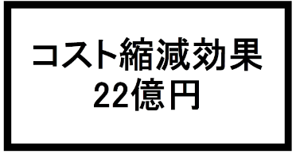
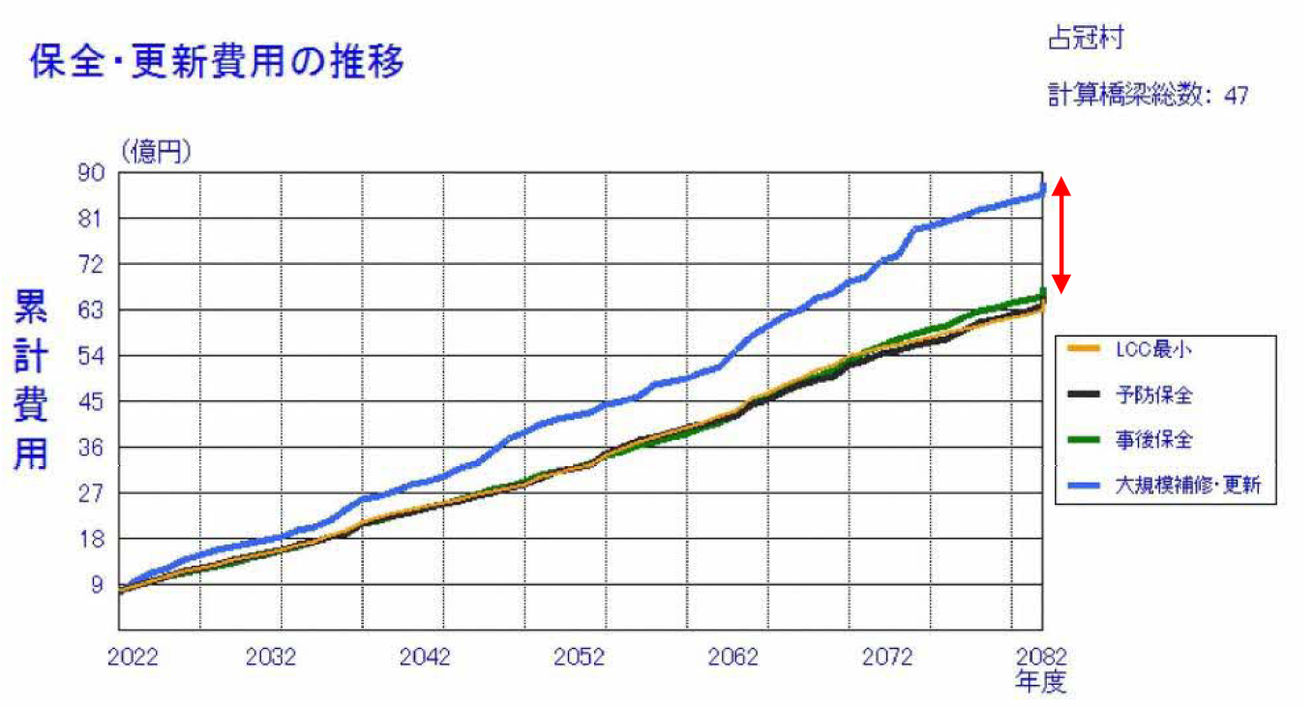

（３）水道
下水道事業経営戦略の中で令和8（2026）年度までの建設・更新費用を試算しています。
【建設・更新計画】 （単位：千円）
建設・更新計画 | 経営戦略計画期間（中期計画）
建設・更新計画 | 令和４  （2022）年度 | 令和5  （2023）年度 | 令和6  （2024）年度 | 令和7  （2025）年度 | 令和8  （2026）年度
事業認可委託業務 | 0 | 5,000 | 0 | 0 | 0
機器更新実施設計 | 10,000 | 0 | 0 | 0 | 0
機器更新事業費 | 0 | 50,000 | 50,000 | 50,000 | 50,000
合併浄化槽整備 | 2,300 | 2,300 | 2,300 | 2,300 | 2,300
※特定環境保全公共下水道事業経営戦略及び個別排水処理事業経営から一部抜粋

４．経費に充当可能な財源の見込み

今後、生産年齢人口の減少などに伴い、公共施設等に充当可能な財源も減少していくことが予想されることから、公共施設等の総量縮減や長寿命化などにより、公共施設等に要する将来費用を圧縮する必要があります。主な財政面での検討事項としては以下のことが挙げられます。

■財政面での検討事項
①人口減少が見込まれ、更なる財源の減少が予測される。
②令和2（2020）年度から令和6（2024）年度の過去５年間において、投資的経費のうち建物及びインフラに充当した費用を一般財源ベースで見たところ、１年度平均でおよそ２億円の実績。
③高齢化の進展による扶助費の増加を考慮した場合、現状より多額の財源を建物及びインフラに充当することは財政面の悪化を招く可能性がある。
⇒P６・７ 「２．本村の財政状況」参照

一つ目の検討事項は、経費に充当可能な財源の見込みを検討するにあたって、人口減少等による将来の獲得財源の低下を考慮する必要があるということです。人口減少を最小限に抑えた村独自推計によると、占冠村の令和27（2045）年の推計人口は1,017人（対平成27（2015）年比▲16％）と、減少することが見込まれています。
よって、将来の村税等の歳入が、現状の歳入金額よりも少なくなることが考えられます。
二つ目の検討事項は、令和2（2020）年度から令和6（2024）年度の投資的経費のうち建物及びインフラに充当した費用を一般財源ベースで見たところ、約２億円前後であり、その間の地方債残高は横ばいという状況をどう考えるかです。
今後、毎年２億円を大幅に超える投資を続けた場合、本村の財政は悪化することが懸念されます。また、地方債残高を人口で割った、人口一人当たりの地方債残高は減少傾向になっていますが高い水準であることも考慮する必要があります。

■投資的経費のうち普通建設事業費分の推移 （単位：千円）

■地方債残高・人口１人当たりの地方債残高推移
 | 平成27  （2015）  年度 | 平成28  （2016）  年度 | 平成29  （2017）  年度 | 平成30  （2018）  年度 | 令和元  （2019）  年度 | 令和2  （2020）  年度 | 令和3  （2021）  年度 | 令和4  （2022）  年度 | 令和5  （2023）  年度 | 令和6  （2024）  年度
人口 | 1,242 | 1,258 | 1,450 | 1,508 | 1,613 | 1,315 | 1,229 | 1,394 | 1,591 | 1,482
（人）
地方債 | 3,106 | 3,094 | 2,987 | 2,817 | 2,996 | 2,973 | 3,000 | 2,829 | 2,639 | 2,546
（百万円）
増減 | △ 31 | △ 12 | △ 107 | △ 170 | 179 | △ 23 | 27 | △ 171 | △ 190 | △ 93
（百万円）
一人当たり | 2501 | 2459 | 2060 | 1868 | 1857 | 2261 | 2441 | 2029 | 1659 | 1718
残高（千円）
※占冠村 各年度決算状況より

三つ目の検討事項は、扶助費の伸びにより歳出が増加する可能性があるということです。
本村に限らず、日本全国で高齢化が急速に進展しています。一般的に高齢化が進むと扶助費が増加すると言われています。
以上のことを踏まえ、１年間に使える財源については、上限額で２億円（一般財源ベース）と想定します。
また、社会情勢の変化や今後の財政状況によっては、使える財源の見込みを再度見直すことも検討していきます。

Ⅴ 公共施設マネジメントの実行体制

１．推進体制

公共施設等の維持管理に関する庁内の横断的な体制を整備し、定期的に検討・評価する場を設定することにより、情報共有を図りながら、計画の進捗状況の確認を行います。また、村全体での管理コストの低減、年度毎の管理費の平準化の視点で、管理方策や更新施設の優先順位等について検討するとともに、必要に応じて計画の見直しを行います。
また、インフラ施設等については、専門的な技術やノウハウの蓄積がある、それぞれの所管課において公共施設マネジメントを推進します。
今後、総合管理計画の方針や本計画における各施設の方向性に基づき、個別施設ごとに具体的な取り組みを行いますが、事務的な整理や整備手法などの検討や具体的な対策の実施にあたっては、対象施設に関連する村民・施設利用者・関係団体等との協議を行い、十分な調整と合意形成を図りながら進めます。
また、長寿命化や複合施設化、予防・維持保全の推進を行う施設については、それぞれ修繕（改修）計画を策定し、実際の事業実施に際しては、財政状況との整合性を図り財政負担の平準化を図ります。

２．情報等の共有

「新しい公会計」の視点を導入し、固定資産台帳等の整備を進めていく中で、保有する公共施設等の情報一元管理体制を整え、システム等の活用により庁舎内の情報共有を図ります。
また、これらの一元化された情報を基に、財政係との連携調整を図り、事業の優先順位を判断しながら、持続可能な施設整備・運営管理を行い、公共施設の再編・利活用に際しては村民に対して説明責任を果たしていきます。

３．村民等との協働

公共施設の在り方を検討する際には、本村のホームページを活用した情報発信など、村民からの意見・要望を採り入れながら、公共施設マネジメントを推進します。

4．PDCAサイクルの確立

本計画は公共施設マネジメントにPDCAサイクルを採り入れ、常時、Plan（計画）➡Do（実行）➡Check（評価）➡Action（改善）を意識することにより、計画自体を継続的に改善していきます。
施設所管課は、本計画に基づいて施設ごとに再編計画や保全計画を作成し、効果の検証と課題等を確認、内容の検討を繰り返すことにより、適正な計画へと見直しを行います。

課題について具体的な
改善対策の検討
・公共施設等総合管理計画
・個別施設計画 など
実行した計画内容について現状を把握し、課題の
洗い出しを行う
各計画について実行
Do
実行
Check
評価
Action
改善
Plan
計画
効果の検証や課題に
ついて報告する

Ｃ Ｄ
Ａ Ｐ
各計画についてもPDCAサイクルにより計画の評価、課題について改善を繰り返し、適宜上位計画に反映させる



占冠村 公共施設等総合管理計画

平成29年2月発行
（令和4年３月改訂）
（令和5年３月改訂）
(令和8年3月改訂)
〒079-2201 北海道勇払郡占冠村字中央
Tel 0167-56-2121
Fax 0167-56-2184

